GUÍA SEGUNDO AÑO MEDIO

Nombre:__________________________________________Fecha:_______________________

Objetivo:

Estimada familia:
Si no cuenta con los textos escolares, podrá visualizarlo y descargarlo desde el sitio: www.aprendoenlinea.mineduc.cl/

Con el fin de apoyar el aprendizaje, puede ver los siguientes videos, en la medida de sus posibilidades:
www.youtube.com

Todas las dudas enviarlas al correo de la profesor/a:

Para realizar esta guía debes apoyarte en tu texto escolar en las siguientes páginas:

I. - Read the following 4 texts about Global Social Issues

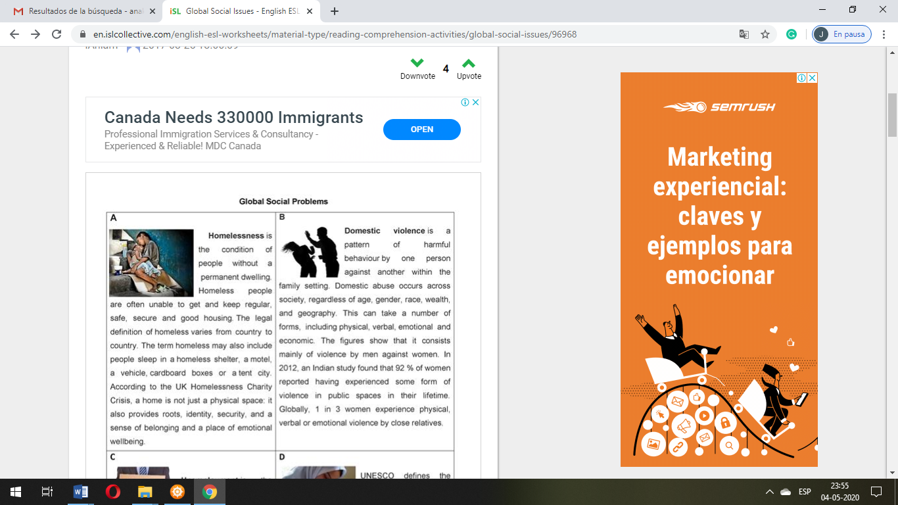

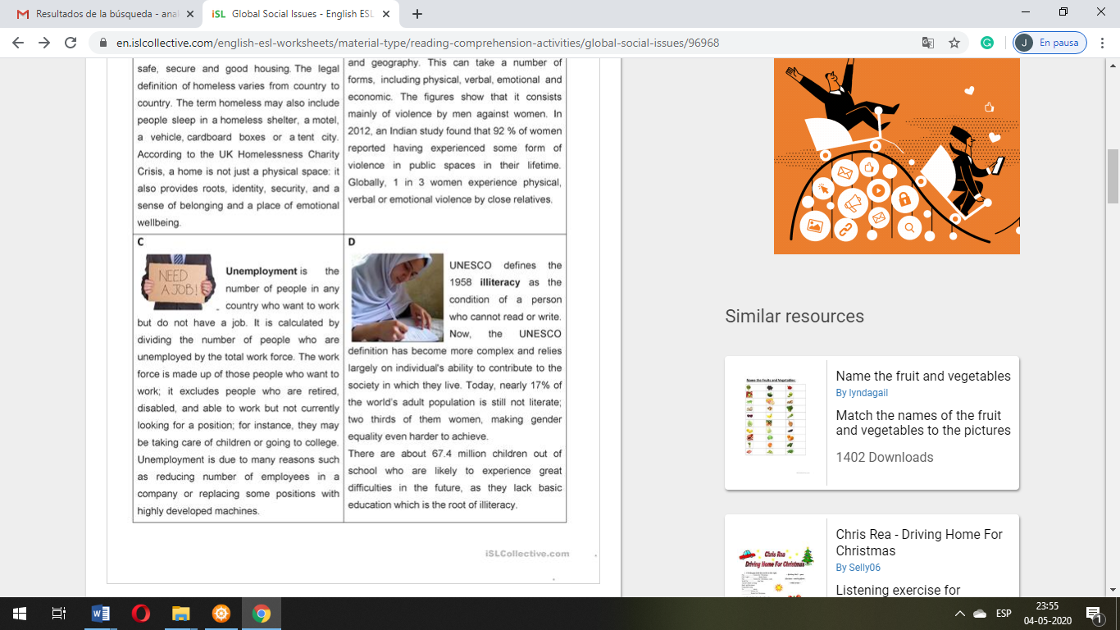

II. - Make a vocabulary list of each text (at least 7 words). Haz una lista de vocabulario palabra en inglés con significado en español, al menos 7 palabras por cada texto.

III. - Write the main idea of each text (Escribe la idea principal de cada texto).

- Recuerda en la medida de lo posible enviar la guía al mail y además escribir el desarrollo en su cuaderno en inglés y español.

- Puedes utilizar diccionario o traductor.

- Ante cualquier duda , escriba mail al correo : anaastudilloicp@gmail.com

